LAPORAN PRAKTIKUM

PRAKTIK PEMROGRAMAN PYTHON

**PRAKTIKUM VII**

**PEMROGRAMAN GUI**



**Disusun oleh :**

Muhammad Farhan

V3922033

**Dosen**

Yusuf Fadila Rachman S.Kom,M.Kom

**PS D-III TEKNIK INFORMATIKA**

**SEKOLAH VOKASI**

**UNIVERSITAS SEBELAS MARET**

**2023**

**Code Program :**

**A. main.py**

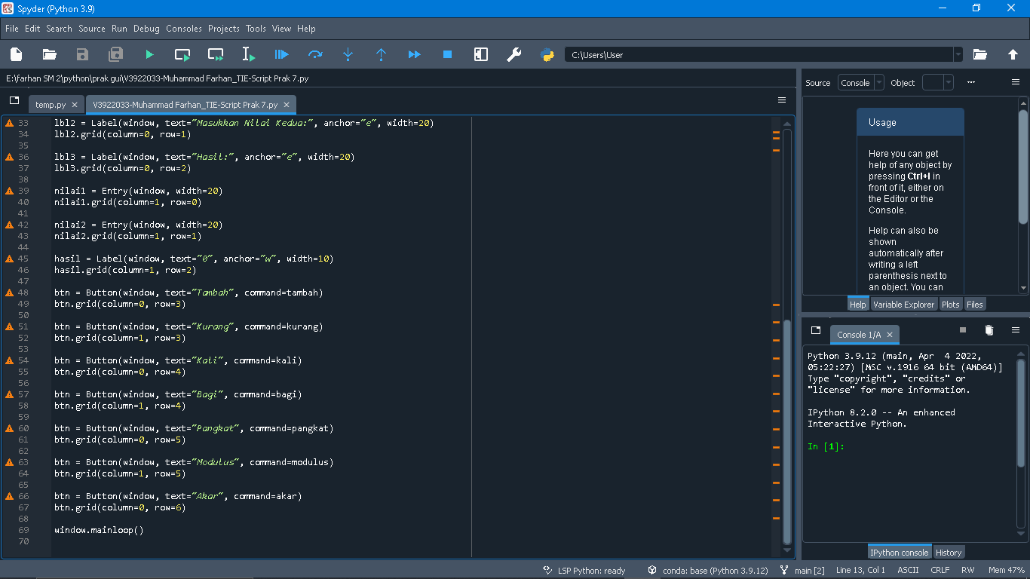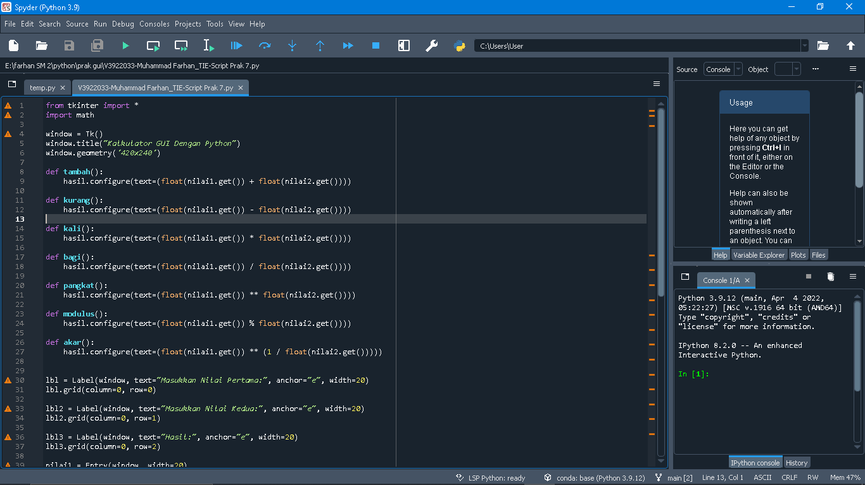

**Hasil Program :**

**A. Hasil 3D**

**B. Hasil Program**

1. **Menu**

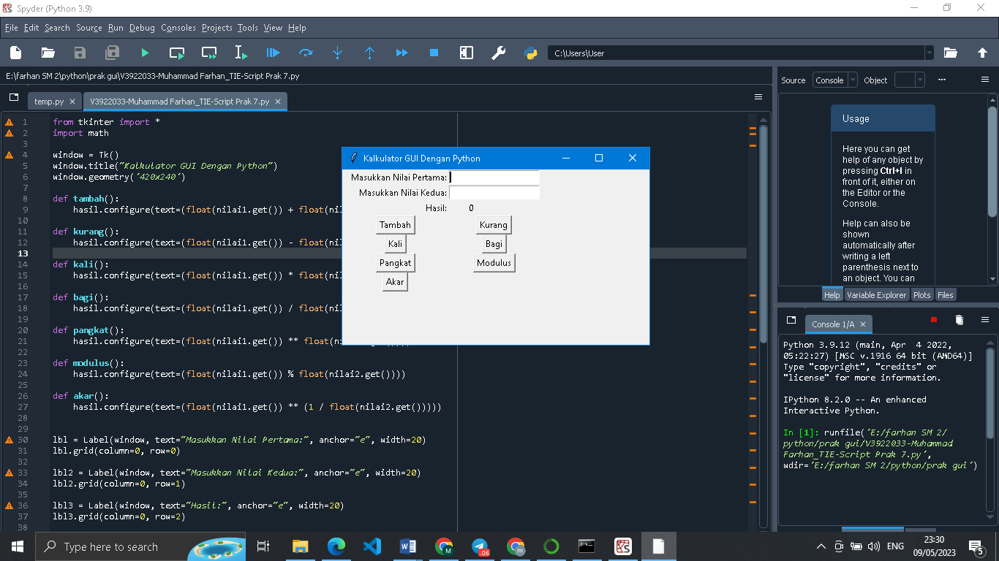

1. **Tambah**

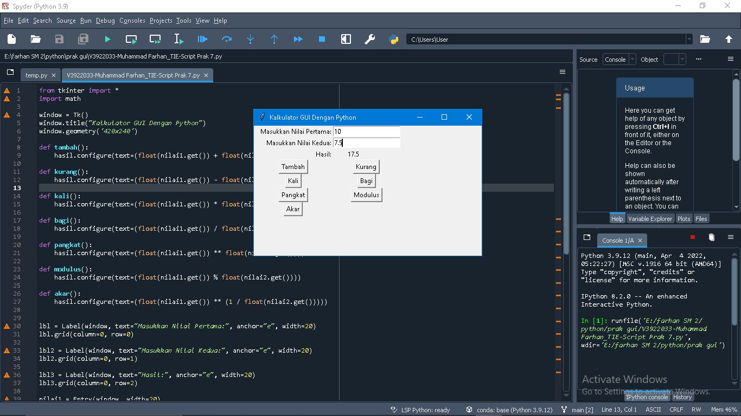

1. **Kali**

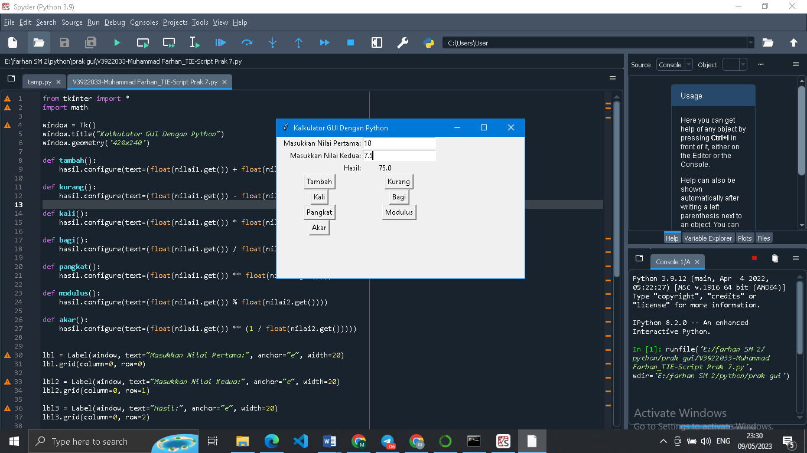

1. **Pangkat**

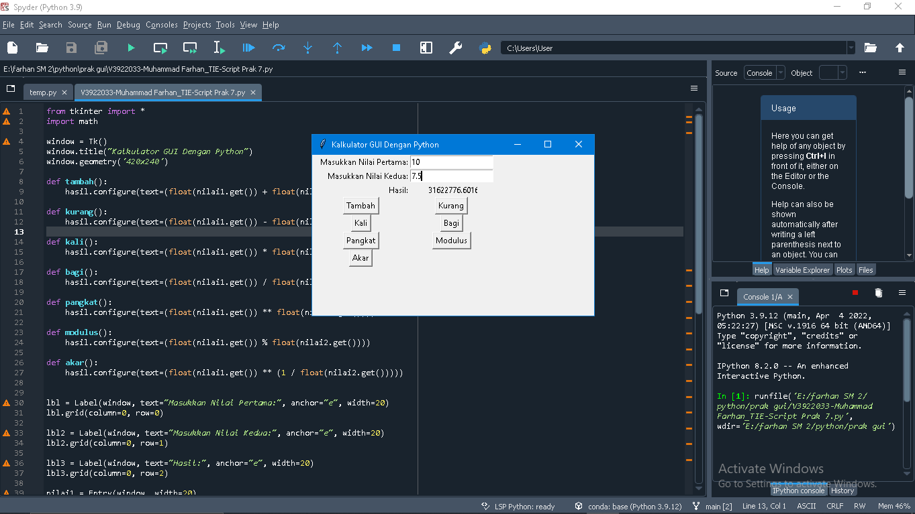

1. **Akar**

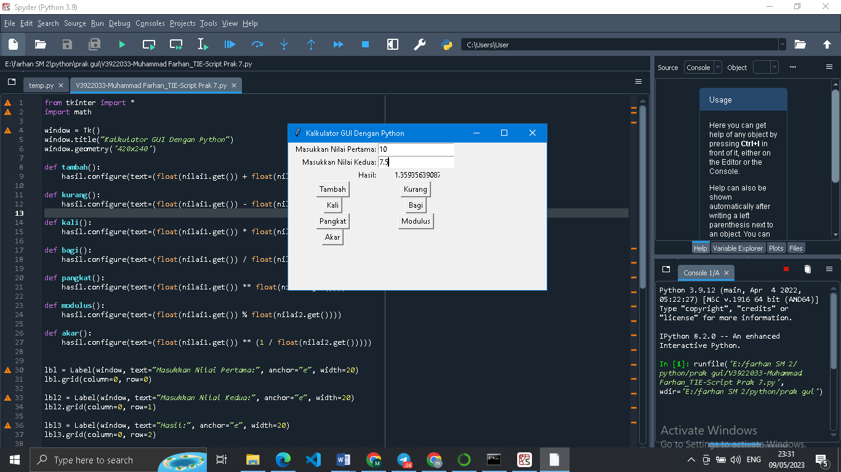

1. **Kurang**

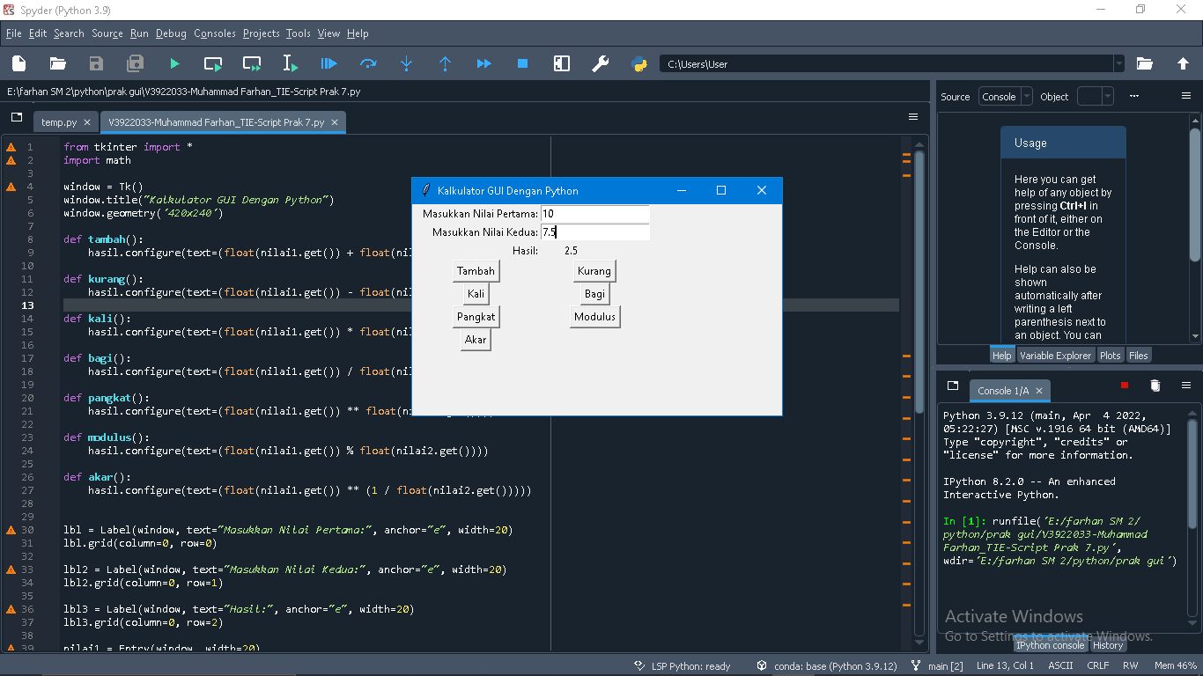

1. **Bagi**

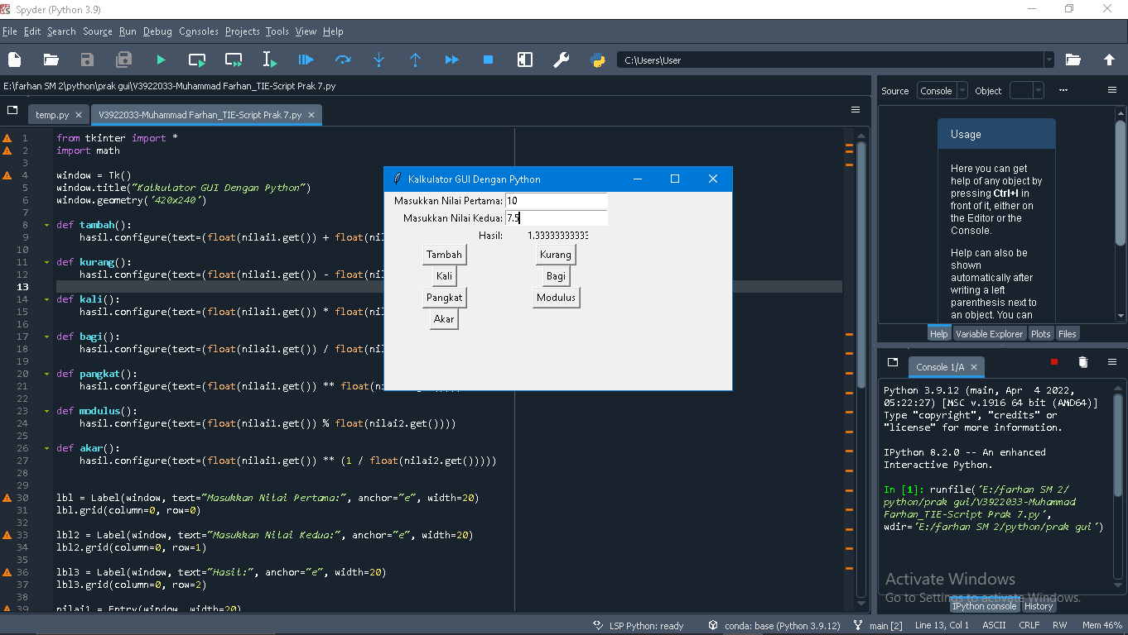

1. **Modulus**

